
臺北市立大直高級中學健體領域會議記錄
活動名稱 | 健體領域會議 | 活動時間 | 105年10月13日
會議內容 | 教學演示後之議課 | 活動地點 | 大直高中活動中心
主 持 人 | 許珍瑜 | 紀 錄 | 鍾銘益
會議記錄
一、演示老師說明課程按排及學期規劃，讓與會老師回憶及加深觀課所見。
二、討論說明：
(一)、跳繩過程的氣氛較冷淡，如何避免枯燥？
與會老師建議：口語改變情境、請同學算出聲音等方式，或改變動作模式如單腳、雙腳、移動去回等。
(二)、觀看他人是容易的，刻意問學生作了些什麼？有了先備的動作、知識了，再來強化加量、加動作等的變化。
(三)、學生們因「甩繩的動作」，自行研發出跳繩的模式，讓跳繩動作有了新的變化。
(四)、建議如果動作上有些錯誤，正確動作的示範，是否能讓學生更能明確的辦別，如果再搭上明確的「形容」；如口令、要訣。
(五)、整體課程的節奏、流程非常順暢，手臂上的肌肉是否能透過手掌的觸碰來感受，也可和上次的課程作呼應、比較。
備註
臺北市立大直高級中學健體領域會議記錄
研習(會議)名稱 | 健體領域會議 | 研習(會議)時間 | 105年 10 月 13 日
研習(會議)內容 | 教學演示後之議課 | 研習(會議)地點 | 大直高中活動中心
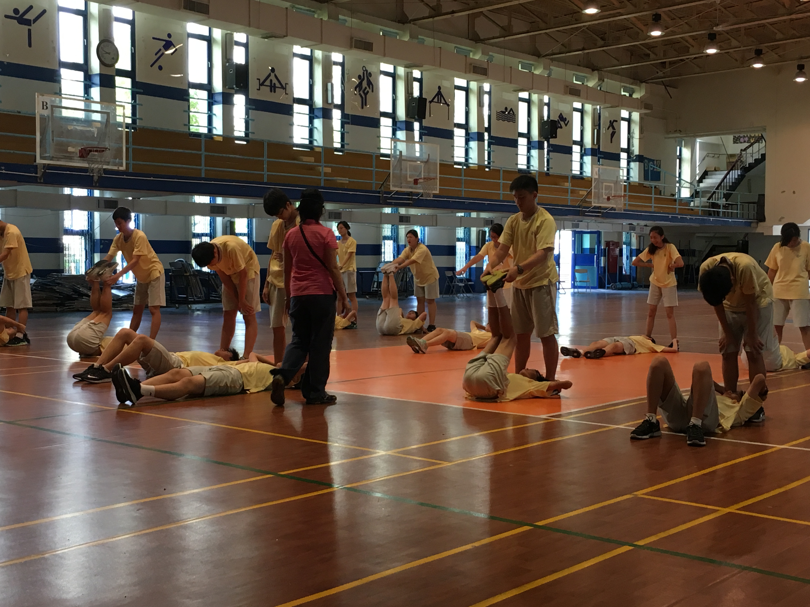
圖一、上課狀況

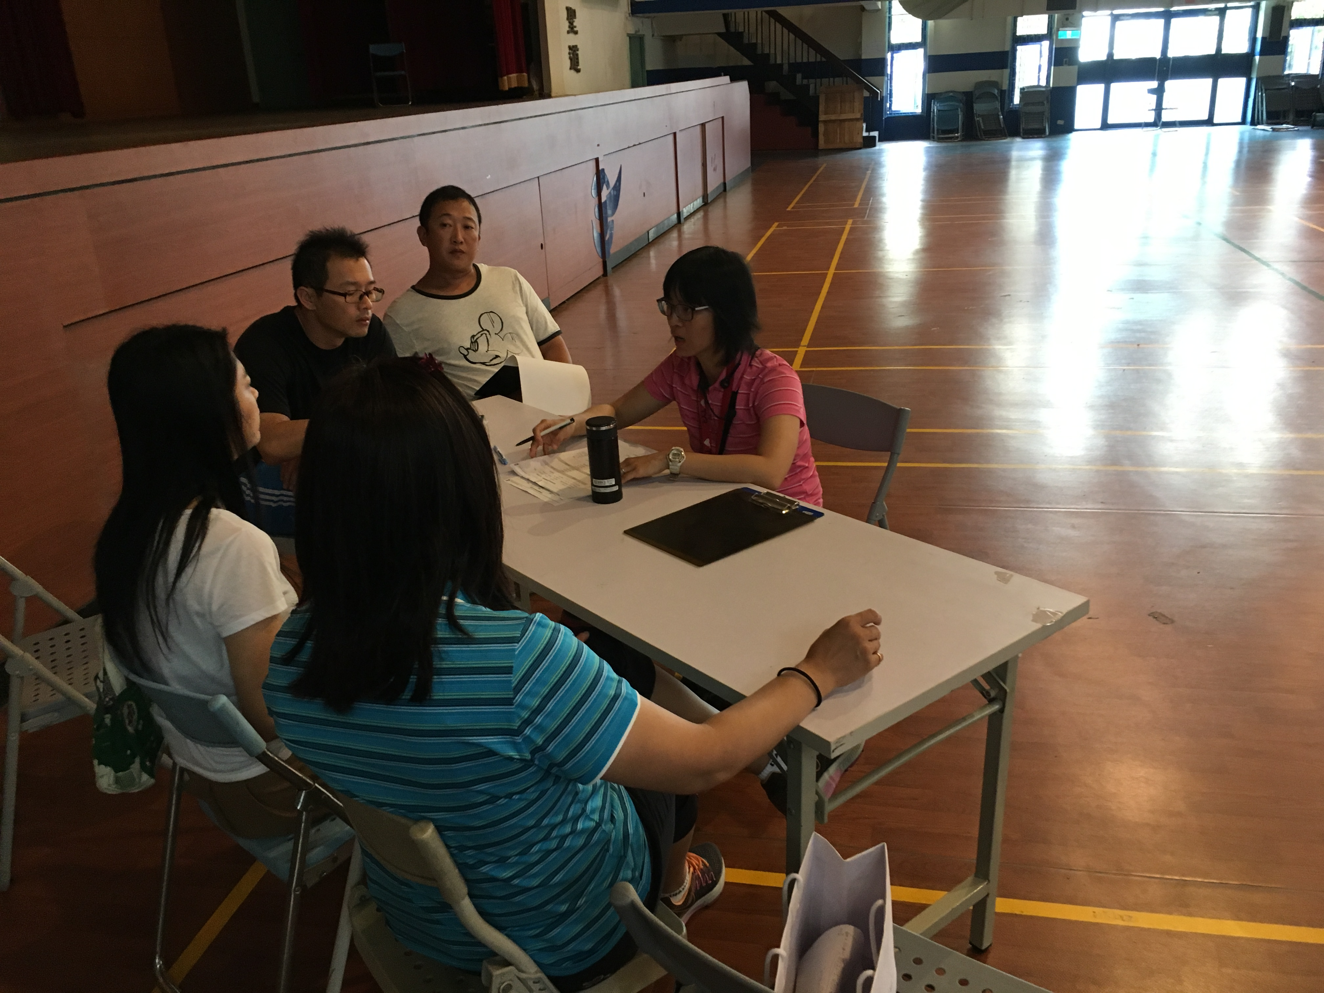
圖二、與會人員認真討論

